交叉编译环境的安装配置

1. MIPS32处理器交叉编译环境的安装与配置
(1). 从智慧树“学习资源实验交叉编译环境”下载mips-2013.05-65-mips-sde-elf.bin
(2). 将安装文件“mips-2013.05-65-mips-sde-elf.bin”拷贝到放到Linux系统中
(3). 使用如下命令启动交叉编译器的安装。
./mips-2013.05-65-mips-sde-elf.bin
(4). 对于64位Linux系统，如果其中没有32位依赖库，安装会出现如图1所示错误信息。
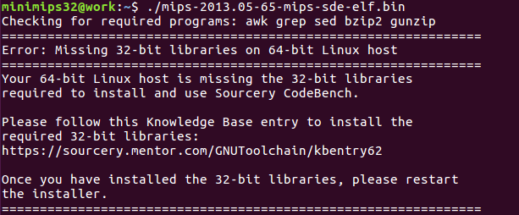
图1 错误信息：缺少32位依赖库
上图显示64位Linux系统，需要安装32位依赖库才能使用MIPS32交叉编译器。此时需要安装32位依赖库，安装命令如下。
sudo apt-get install lib32ncurses5 ​
sudo apt-get install lib32z1​
如果Ubuntu虚拟机本身就是32位系统，则不需进行上述步骤。
(5). 32位依赖库安装完成后，再次执行交叉编译器安装命令，将出现如图2所示的错误。
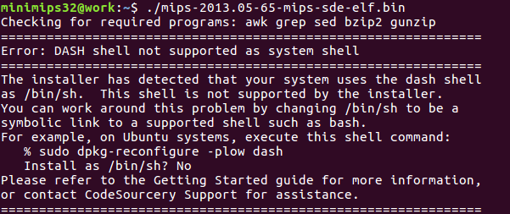
图2 错误信息：dash shell错误
该信息表示Ubuntu默认终端使用dash，但是MIPS32交叉编译器的安装不支持dash shell，故按照图中推荐方法修改Ubuntu默认终端，输入如下命令。
sudo dpkg-reconfigure –plow dash
之后，出现如图3所示界面，选择No
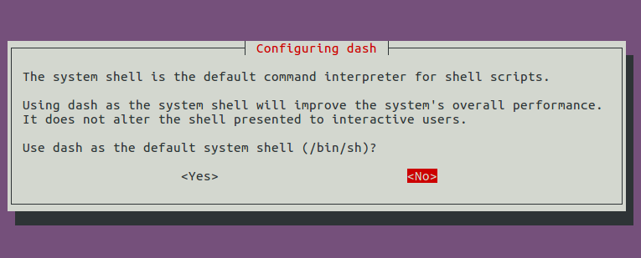
图3 修改系统默认终端shell
(6). 再次执行交叉编译器安装命令，出现图4界面，启动安装。
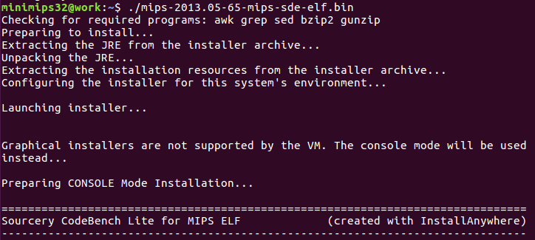
图4 MIPS32交叉编译工具安装开始界面
(7). 此后按照提示一步步配置即可，推荐使用默认配置（一直按回车键），出现如图5所示界面表示安装成功，按下回车键退出安装。
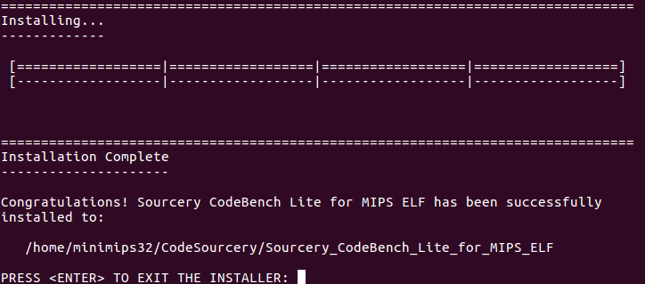
图5 MIPS32交叉编译工具安装结束界面
(8). 配置环境变量，修改~/.bashrc，完成环境变量的添加，具体步骤如下。
- 使用如下命令，打开.bashrc文件（注意：“.”必须输入）。
gedit ~/.bashrc
- 添加下述语句到.bashrc文件最后一行。
export PATH=MIPS32交叉编译器的安装路径/bin:$PATH
- 执行source命令使修改生效。
source ~/.bashrc
- 最后在终端中执行命令“mips-sde-elf-gcc –v”，如可看到交叉编译器的版本信息，如图6所示，表示环境变量配置成功。
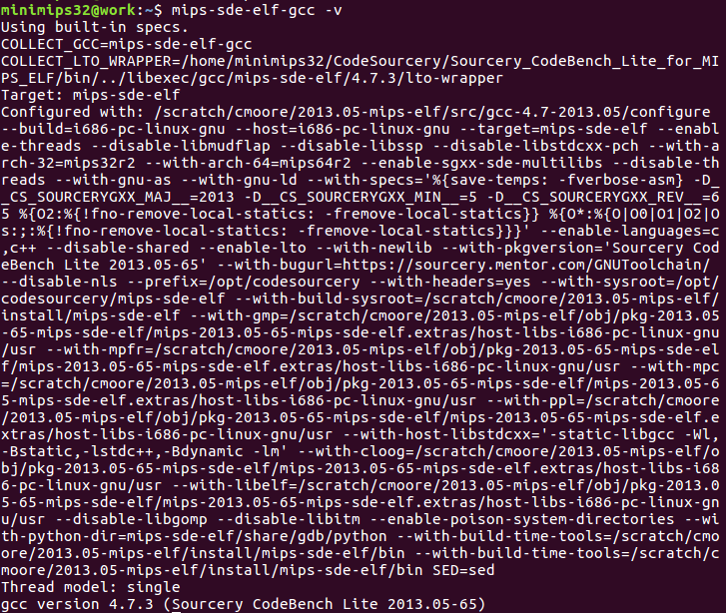
图6 MIPS32交叉编译器gcc版本信息
到此为止，面向MiniMIPS32处理器的交叉编译环境已搭建完成。

2. LoongArch32处理器交叉编译环境的安装与配置
LoongArch32处理器交叉编译器无需安装，直接配置即可。
(1). 从智慧树“学习资源实验交叉编译环境”下载压缩包loongarch32r-linux-gnusf-2022-05-20-x86.tar.gz
(2). 将压缩文件拷贝到放到Linux系统中，解压缩，得到文件夹“loongarch32r-linux-gnusf-2022-05-20”。
(3). 配置环境变量，修改~/.bashrc，完成环境变量的添加，具体步骤如下。
① 使用如下命令，打开.bashrc文件（注意：“.”必须输入）。
gedit ~/.bashrc
② 添加下述语句到.bashrc文件最后一行。
export PATH=LoongArch交叉编译器所在路径/bin:$PATH
③ 执行source命令使修改生效。
source ~/.bashrc
④ 最后在终端中执行命令“loongarch32r-linux-gnusf-gcc –v”，如可看到交叉编译器的版本信息，则表示环境变量配置成功。
到此为止，面向LoongArch32处理器的交叉编译环境已搭建完成。

